附件5：
驾驶员适应性测试项目及评定标准

一、倒车入库：
驶入库区：调整车辆与左侧车道线保持1.2米到1.5米的距离。平行向前行驶，直到肩膀与白色虚线对齐时停车，挂倒档，开始缓慢后退。
右倒库：
观察左后视镜，当后视镜的下沿碰到白色虚线时，方向盘立即向右打满。
继续向后倒车，当库角A出现在右后视镜中间时，调整方向盘使车身与A库角保持30CM左右距离。
当车轮过了库角A，方向盘继续向右打死，同时开始观察左侧后视镜。
当D库角出现在左侧后视镜中时，方向盘回正，同时观察左右后视镜，并调整方向盘，使车身与车库两边的实线保持平行。
当车身与车库两边实线平行后，继续倒车，同时观察左侧后视镜下沿，当后视镜下沿完全盖住黄色实线时，立即停车。
左出库：
挂入1档，前机盖对道路边缘线，向左打1.5圈。
车身正，方向盘回1.5圈，待前轮越过停止线停车。
左倒库：
挂入倒档，1号点位对停止线，立即向左打1.5圈。
左后轮和库位三角距离等于30cm，向右回1圈，大于30cm向左打满。
车身与库边线平行回正方向，左镜下沿正对库区横线停车。
右出库：
挂入1档，前机盖对7米线，向右打1.5圈。
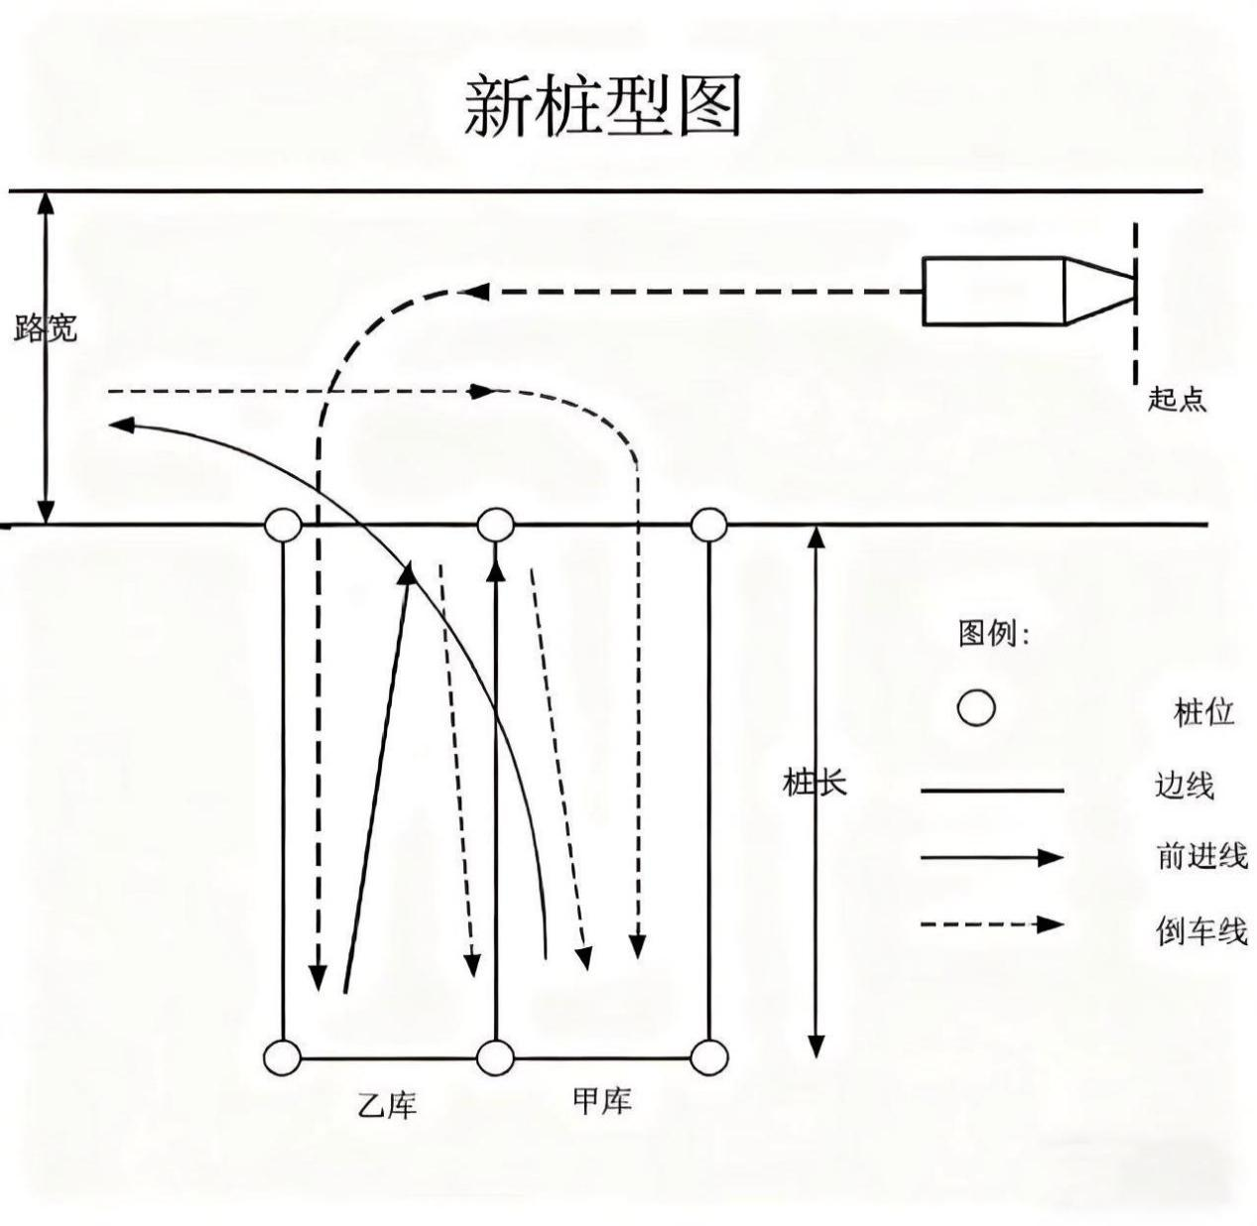
二、侧方停车：
驶入停车区域：
调整车辆与右侧车道线保持30厘米左右的距离。
平行向前行驶，直到肩膀与白色虚线对齐时停车，挂倒挡，开始缓慢后退。
右倒库：
观察左后视镜，当后视镜的下沿碰到白色虚线时，方向盘立即向右打满。
继续向后倒车，当库角A出现在右后视镜中间时，调整方向盘使车身与A库角保持30CM左右距离。
当车轮过了库角A，方向盘继续向右打死，同时开始观察左侧后视镜。
当D库角出现在左侧后视镜中时，方向盘回正，同时观察左右后视镜，并调整方向盘，使车身与车库两边的实线保持平行。
当车身与车库两边实线平行后，继续倒车，同时观察左侧后视镜下沿，当后视镜下沿完全盖住黄色实线时，立即停车。
右出库：
挂入1档，前机盖对7米线，向右打1.5圈。
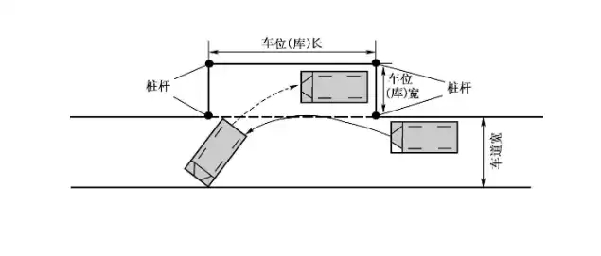
三、曲线测试场地
（一）曲线测试场地规格
场地尺寸：总长80m，桩与桩间距（弯道有效行驶长度）16m，总宽2.9m（符合B2车型转弯半径需求）。
弯道设置：采用连续“左-右”或“右-左”S型弯道，入口与出口直线段各预留5-8m，确保车辆起步与停车安全。
标线要求：弯道边缘线为宽15cm的白色实线，入口处设“S弯考试区”标识，地面标注行驶方向箭头。
（二）测试车辆要求
车型：B2准驾车型（如大型货车），车长≥6m、车宽≥2.5m，车辆状态正常，配备后视镜、转向灯及倒车雷达（可选）。
考前检查：考官需确认车辆刹车、转向、灯光功能完好，轮胎气压正常。
（三）测试
1.上车操作：考生上车调整座椅、后视镜，系好安全带，启动车辆，打左转向灯（根据弯道起始方向调整），等待考官指令。
2.考试行驶：车辆从起点进入弯道，需沿弯道曲线行驶，全程不得压边缘线、中途停车或熄火；通过最后一个弯道后，驶出出口直线段，打右转向灯，平稳停车。
3.成绩判定：考试结束后，系统（或考官）当场告知成绩。
（四）评分标准
1.压弯道边缘线不合格
中途停车不合格
2.车辆熄火（熄火后未及时重启或妨碍其他考生，直接不合格）
3.未按规定打转向灯每次扣10分（入口、出口及弯道转向时需对应打灯，时长≥3秒）
行驶速度过快（＞10km/h）
4.中途有潜在风险 考官叫停的不合格
